Logowanie do systemu odbywa się poprzez główny adres portalu. Należy uzupełnić pole o nazwę użytkownika lub adres e-mail oraz podać hasło, a następnie kliknąć przycisk „Zaloguj się”.

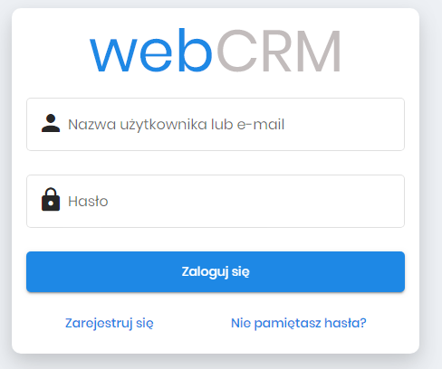

Jeżeli logowanie przebiegnie pomyślnie, zostaniesz przekierowany do głównego interfejsu portalu webCRM.

